温馨提示：
此题库为Word版，请按住Ctrl,滑动鼠标滚轴，调节合适的观看比例，关闭Word文档返回原板块。
考点12 铁、铜元素单质及其重要化合物
一、选择题
1.(2015·福建高考·9)纯净物X、Y、Z转化关系如下图所示,下列判断正确的是 ( )
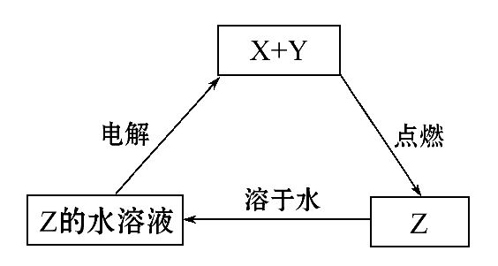
A.X可能是金属铜
B.Y不可能是氢气
C.Z可能是氯化钠
D.Z可能是三氧化硫
【解题指南】解答本题时应注意以下两点:
(1)物质之间的转化;
(2)物质转化时的反应条件和产物的判断确认。
【解析】选A。A.若X是Cu,Y是Cl₂,Cu在Cl_{2中}燃烧产生Z是CuCl₂,电解CuCl₂溶液产生Cu和Cl₂,符合题图转化关系,故选项说法正确;B.若X是Cl₂,Y是氢气,氢气在氯气中燃烧产生Z是HCl,电解HCl的水溶液,产生氢气和氯气,符合题图转化关系,故选项说法错误;C.若Z是氯化钠,则X、Y分别是Na和Cl₂中的一种,电解氯化钠水溶液会产生氢气、氯气、氢氧化钠,不符合题图转化关系,故选项说法错误;D.若Z是三氧化硫,而X、Y可能是O₂和SO₂中的一种,SO₃溶于水产生硫酸,电解硫酸溶液,实质是电解水,产生氢气和氧气,不符合题图转化关系,故选项说法错误。
2.(2015·山东高考·10)某化合物由两种单质直接反应生成,将其加入Ba(HCO₃)₂溶液中同时有气体和沉淀产生。下列化合物中符合上述条件的是 ( )
A.AlCl₃ B.Na₂O C.FeCl₂ D.SiO₂
【解析】选A。AlCl₃可由Al与Cl₂反应制得,AlCl₃与Ba(HCO₃)₂反应生成CO₂和Al(OH)₃沉淀,A正确;Na₂O与Ba(HCO₃)₂反应没有气体生成,B错误;FeCl₂不能由两种单质直接反应生成,C错误;SiO₂不与Ba(HCO₃)₂反应,D错误。
3.(2015·天津高考·2)下列关于物质或离子检验的叙述正确的是 ( )
A.在溶液中加KSCN,溶液显红色,证明原溶液中有Fe³⁺,无Fe²⁺
B.气体通过无水硫酸铜,粉末变蓝,证明原气体中含有水蒸气
C.灼烧白色粉末,火焰呈黄色,证明原粉末中有Na⁺,无K⁺
D.将气体通入澄清石灰水,溶液变浑浊,证明原气体是CO₂
【解题指南】解答本题时应注意以下两点:
(1)CuSO₄·5H₂O为蓝色。
(2)Na⁺的黄色对K⁺的颜色反应具有干扰作用。
【解析】选B。Fe³⁺遇KSCN会使溶液呈现红色,Fe²⁺遇KSCN不反应无现象,如果该溶液既含Fe³⁺,又含Fe²⁺,滴加KSCN溶液,溶液呈红色,则证明存在Fe³⁺,但并不能证明无Fe²⁺,A项错误;气体通过无水硫酸铜,粉末变蓝,则发生反应:CuSO₄+5H₂OCuSO₄·5H₂O,CuSO₄·5H₂O为蓝色,故可证明原气体中含有水蒸气,B项正确;灼烧白色粉末,火焰呈黄色,证明原粉末中有Na⁺,Na⁺焰色反应为黄色,但并不能证明无K⁺,因为Na⁺的黄色对K⁺的焰色反应具有干扰作用,故需透过蓝色的钴玻璃观察K⁺焰色反应,C项错误;能使澄清石灰水变浑浊的气体有CO₂、SO₂等,故将气体通入澄清石灰水,溶液变浑浊,则原气体不一定是CO₂,D项错误。
4.(2015·重庆高考·1)中华民族有着光辉灿烂的发明史,下列发明创造不涉及化学反应的是 ( )
A.用胆矾炼铜
B.用铁矿石炼铁
C.烧结粘土制陶瓷
D.打磨磁石制指南针
【解题指南】解答本题时应注意以下两点:
(1)明确化学变化的实质;
(2)陶瓷的烧制过程中生成了硅酸盐。
【解析】选D。A项,胆矾的化学式为CuSO₄·5H₂O,由CuSO₄·5H₂OCu,有新物质生成,属于化学反应;B项,由Fe₂O₃Fe,有新物质生成,属于化学反应;C项,制陶瓷的原料是粘土,发生化学变化生成硅酸盐产品;D项,打磨磁石制指南针,只是改变物质的外形,没有新物质生成,不涉及化学反应。
5.(2015·江苏高考)在给定条件下,下列选项中所示的物质间转化均能一步实现的是 ( )
A.粗硅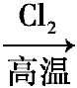SiCl₄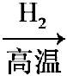Si
B.Mg(OH)₂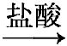MgCl₂(aq)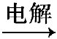Mg
C.Fe₂O₃FeCl₃(aq)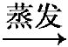无水FeCl₃
D.AgNO₃(aq)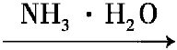[Ag(NH₃)₂]OH(aq)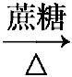Ag
【解析】选A。Si+2Cl₂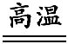SiCl₄↑,SiCl₄+2H₂Si+4HCl,A项正确;工业上制备Mg是电解熔融状态下的氯化镁,B项错误;直接加热蒸发FeCl₃溶液最终得不到无水氯化铁,需要在干燥的氯化氢气流中蒸发,C项错误;蔗糖是非还原性糖,与银氨溶液不反应,D项错误。
二、非选择题
6.(2015·北京高考·28)为探讨化学平衡移动原理与氧化还原反应规律的联系,某同学通过改变浓度研究“2Fe³⁺+2I⁻2Fe²⁺+I₂”反应中Fe³⁺和Fe²⁺的相互转化。实验如下:
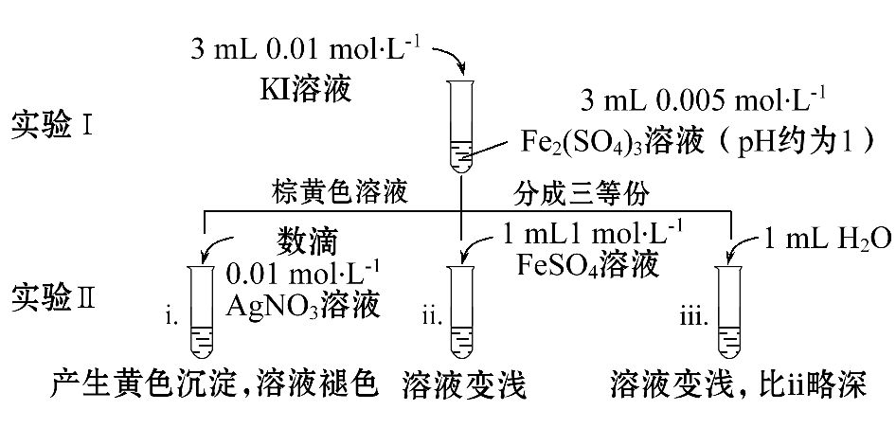
(1)待实验Ⅰ溶液颜色不再改变时,再进行实验Ⅱ,目的是使实验Ⅰ的反应达到 。
(2)ⅲ是ⅱ的对比实验,目的是排除ⅱ中 造成的影响。
(3)ⅰ和ⅱ的颜色变化表明平衡逆向移动,Fe²⁺向Fe³⁺转化。用化学平衡移动原理解释原因: 。
(4)根据氧化还原反应的规律,该同学推测ⅰ中Fe²⁺向Fe³⁺转化的原因:外加Ag⁺使c(I⁻)降低,导致I⁻的还原性弱于Fe²⁺,用如图装置(a、b均为石墨电极)进行实验验证。
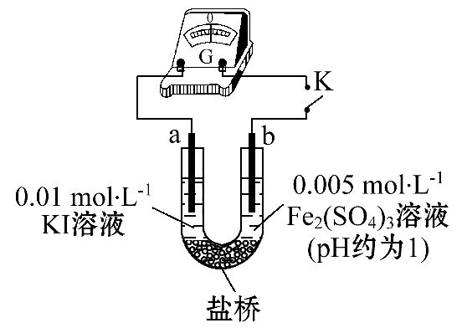
①K闭合时,指针向右偏转,b作 极。
②当指针归零(反应达到平衡)后,向U型管左管中滴加0.01 mol·L⁻¹AgNO₃溶液,产生的现象证实了其推测,该现象是 。
(5)按照(4)的原理,该同学用上图装置进行实验,证实了ⅱ中Fe²⁺向Fe³⁺转化的原因。
①转化原因是 。
②与(4)实验对比,不同的操作是 。
(6)实验Ⅰ中,还原性:I⁻>Fe²⁺;而实验Ⅱ中,还原性:Fe²⁺>I⁻,将(3)和(4)、(5)作对比,得出的结论是 。
【解题指南】解答本题时应按照以下流程:
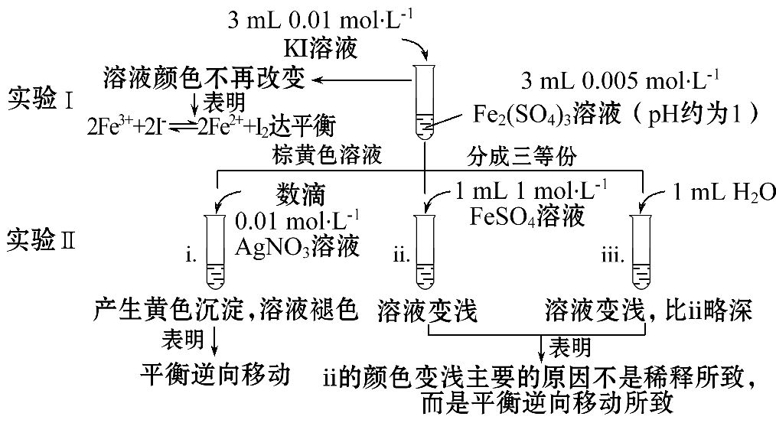
【解析】(1)待实验Ⅰ溶液颜色不再改变时,再进行实验Ⅱ,目的是使实验Ⅰ的反应达到化学平衡状态。
(2)实验ⅲ加入了水,是实验ⅱ的对比实验,因此目的是排除因加入FeSO₄溶液而将溶液稀释引起溶液颜色的变化。
(3)ⅰ中加入AgNO₃,Ag⁺与I⁻生成AgI黄色沉淀,I⁻浓度降低,2Fe³⁺+2I⁻2Fe²⁺+I₂平衡逆向移动,溶液褪色;ⅱ中加入FeSO₄,Fe²⁺浓度增大,平衡逆向移动,溶液颜色变浅。
(4)①K闭合时,指针向右偏转,表明b极为正极,Fe³⁺得电子;②当指针归零(反应达到平衡)后,向U型管左管滴加0.01 mol·L⁻¹AgNO₃溶液,产生黄色沉淀,I⁻浓度减小,2Fe³⁺+2I⁻2Fe²⁺+I₂平衡左移,指针向左偏转。
(5)①Fe²⁺向Fe³⁺转化的原因是Fe²⁺浓度增大,还原性增强。
②与(4)实验对比,不同的操作是当指针归零后,向U型管右管中滴加1 mol·L⁻¹FeSO₄溶液。
(6)将(3)和(4)、(5)作对比,得出的结论是在其他条件不变时,物质的氧化性和还原性与浓度有关,浓度的改变可影响物质的氧化性和还原性,导致平衡移动。
答案:(1)化学平衡状态
(2)溶液稀释对颜色变化
(3)ⅰ中加入Ag⁺发生反应:Ag⁺+I⁻AgI↓,c(I⁻)降低;ⅱ中加入FeSO₄,c(Fe²⁺)增大,平衡均逆向移动
(4)①正 ②左管产生黄色沉淀,指针向左偏转
(5)①Fe²⁺浓度增大,还原性增强,使Fe²⁺还原性强于I⁻
②向U型管右管中滴加1 mol·L⁻¹FeSO₄溶液
(6)该反应为可逆氧化还原反应,在平衡时,通过改变物质的浓度,可以改变物质的氧化性和还原性,并影响平衡移动方向
7.(2015·全国卷Ⅰ·27)硼及其化合物在工业上有许多用途。以铁硼矿(主要成分为Mg₂B₂O₅·H₂O和Fe₃O₄,还有少量Fe₂O₃、FeO、CaO、Al₂O₃和SiO₂等)为原料制备硼酸(H₃BO₃)的工艺流程如图所示:
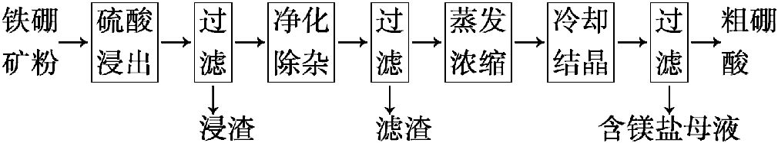
回答下列问题:
(1)写出Mg₂B₂O₅·H₂O与硫酸反应的化学方程式 。
为提高浸出速率,除适当增加硫酸浓度外,还可采取的措施有
_________________________________________________________(写出两条)。
(2)利用 的磁性,可将其从“浸渣”中分离。“浸渣”中还剩余的物质是
(写化学式)。
(3)“净化除杂”需先加H₂O₂溶液,作用是 。
然后再调节溶液的pH约为5,目的是 。
(4)“粗硼酸”中的主要杂质是 (填名称)。
(5)以硼酸为原料可制得硼氢化钠(NaBH₄),它是有机合成中的重要还原剂,其电子式为 。
(6)单质硼可用于生产具有优良抗冲击性能的硼钢。以硼酸和金属镁为原料可制备单质硼,用化学方程式表示制备过程 。
【解析】(1)Mg₂B₂O₅·H₂O与硫酸反应,根据提示除生成硼酸外,只能生成硫酸镁。为增大反应速率,可采取粉碎矿石、加速搅拌或升高温度的方法。
(2)具有磁性的物质是Fe₃O₄,不溶于酸的物质是二氧化硅和生成的硫酸钙。
(3)加入硫酸后溶液中含有亚铁离子和铁离子,亚铁离子不易除去,所以用H₂O₂把亚铁离子氧化为铁离子,调节pH约为5,使铁离子和铝离子转化为氢氧化物沉淀除去。
(4)通过前面除杂,没有除去的离子只有镁离子,所以杂质只能是硫酸镁。
(5)NaBH₄中四个氢原子以硼原子为中心形成四个共价键,五个原子形成一个阴离子和钠离子结合。
(6)硼酸和镁反应生成硼单质,镁只能是氧化镁,另外还有水生成,配平方程式即可。
答案:(1)Mg₂B₂O₅·H₂O+2H₂SO₄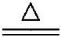2MgSO₄+2H₃BO₃ 升高反应温度、减小铁硼矿粉粒径
(2)Fe₃O₄ SiO₂和CaSO₄
(3)将Fe²⁺氧化为Fe³⁺ 使Al³⁺和Fe³⁺形成氢氧化物沉淀而除去
(4)(七水)硫酸镁
(5)
(6)2H₃BO₃B₂O₃+3H₂O,
B₂O₃+3Mg2B+3MgO
8.(2015·四川高考·11)为了保护环境,充分利用资源,某研究小组通过如下简化流程,将工业制硫酸的硫铁矿烧渣(铁主要以Fe₂O₃存在)转变成重要的化工原料FeSO₄(反应条件略)。
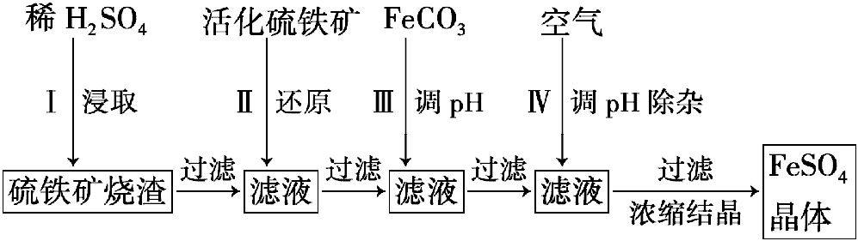
活化硫铁矿还原Fe³⁺的主要反应为FeS₂+7Fe₂(SO₄)₃+8H₂O15FeSO₄+8H₂SO₄,不考虑其他反应,请回答下列问题:
(1)第Ⅰ步H₂SO₄与Fe₂O₃反应的离子方程式是 。
(2)检验第Ⅱ步中Fe³⁺是否完全还原,应选择 (填字母编号)。
A.KMnO₄溶液 B.K₃[Fe(CN)₆]溶液 C.KSCN溶液
(3)第Ⅲ步加FeCO₃调溶液pH到5.8左右,然后在第Ⅳ步通入空气使溶液pH降到5.2,此时Fe²⁺不沉淀,滤液中铝、硅杂质被除尽。通入空气引起溶液pH降低的原因是 。
(4)FeSO₄可转化为FeCO₃,FeCO₃在空气中加热反应可制得铁系氧化物材料。
已知25℃,101 kPa时:4Fe(s)+3O₂(g)2Fe₂O₃(s) ΔH=-1 648 kJ·mol⁻¹
C(s)+O₂(g)CO₂(g) ΔH=-393 kJ·mol⁻¹
2Fe(s)+2C(s)+3O₂(g)2FeCO₃(s) ΔH=-1 480 kJ·mol⁻¹
FeCO₃在空气中加热反应生成Fe₂O₃的热化学方程式是 。
(5)FeSO₄在一定条件下可制得FeS₂(二硫化亚铁)纳米材料。该材料可用于制造高容量锂电池,电池放电时的总反应为4Li+FeS₂Fe+2Li₂S,正极反应式是 。
(6)假如烧渣中的铁全部视为Fe₂O₃,其含量为50%。将akg质量分数为b%的硫酸加入ckg烧渣中浸取,铁的浸取率为96%,其他杂质浸出消耗的硫酸以及调pH后溶液呈微酸性所残留的硫酸忽略不计。按上述流程,第Ⅲ步应加入FeCO₃
kg。
【解题指南】解答本题时应注意以下两点:
(1)三价铁离子的检验需要用硫氰酸根离子;
(2)碳酸亚铁与硫酸按物质的量1∶1反应。
【解析】(1)H₂SO₄与Fe₂O₃反应的方程式为Fe₂O₃+3H₂SO₄Fe₂(SO₄)₃+3H₂O,其离子方程式为Fe₂O₃+6H⁺2Fe³⁺+3H₂O。
(2)检验Fe³⁺是否反应完全,可利用Fe³⁺与KSCN的显色反应,生成红色溶液,故选C。
(3)部分Fe²⁺被空气中的氧气氧化为Fe³⁺,Fe³⁺水解产生H⁺,使pH降低。
(4)若将题中所给三个反应依次编为①、②、③号反应,则FeCO₃在空气中加热反应生成Fe₂O₃的反应可以由③反应逆向进行后×2+②×4+①得到,同时所对应的反应热要乘以相应的倍数,故其热化学方程式为4FeCO₃(s)+O₂(g)2Fe₂O₃(s)+4CO₂(g) ΔH=-260 kJ·mol⁻¹。
(5)正极发生的反应是还原反应,即得电子,故参加反应的物质应是FeS₂,又知最后生成铁单质和S²⁻,故正极反应式为FeS₂+4e⁻Fe+2S²⁻。
(6)方法1:由于最终得到FeSO₄,根据元素守恒,n(Fe)=n(S),Fe来自Fe₂O₃、FeS₂、FeCO₃;S来自FeS₂、H₂SO₄则有(×2+×2×)×96%+=+×96%×2××2,则得m(FeCO₃)≈(0.011 8ab-0.646c)kg。
方法2:首先浸出的Fe₂O₃的物质的量为=,由化学式Fe₂(SO₄)₃可知同Fe₂O₃反应的硫酸的物质的量应为其的3倍,即×3,化简即。而一共加入的硫酸的物质的量为,故剩余的硫酸的物质的量为-。由题目可知在第Ⅱ步时又生成了硫酸,这一部分硫酸可通过Fe₂(SO₄)₃的物质的量即计算而得,计算后可知第Ⅱ步中生成的硫酸的物质的量为×(8/7)=。又因为Fe²⁺与硫酸按物质的量1∶1反应,故滤液中剩余的硫酸的物质的量即为应加入的FeCO₃的物质的量,即为(-+),乘以FeCO₃的摩尔质量116 g·mol⁻¹可得FeCO₃的质量为(-+)×116 kg≈(0.011 8ab-0.646c)kg。
答案:(1)Fe₂O₃+6H⁺2Fe³⁺+3H₂O
(2)C
(3)Fe²⁺被氧化为Fe³⁺,Fe³⁺水解产生H⁺
(4)4FeCO₃(s)+O₂(g)2Fe₂O₃(s)+4CO₂(g) ΔH=-260 kJ·mol⁻¹
(5)FeS₂+4e⁻Fe+2S²⁻或FeS₂+4Li⁺+4e⁻Fe+2Li₂S
(6)0.011 8ab-0.646c
9.(2015·天津高考·9)废旧印刷电路板是一种电子废弃物,其中铜的含量达到矿石中的几十倍。湿法技术是将粉碎的印刷电路板经溶解、萃取、电解等操作得到纯铜等产品。某化学小组模拟该方法回收铜和制取胆矾,流程简图如下:
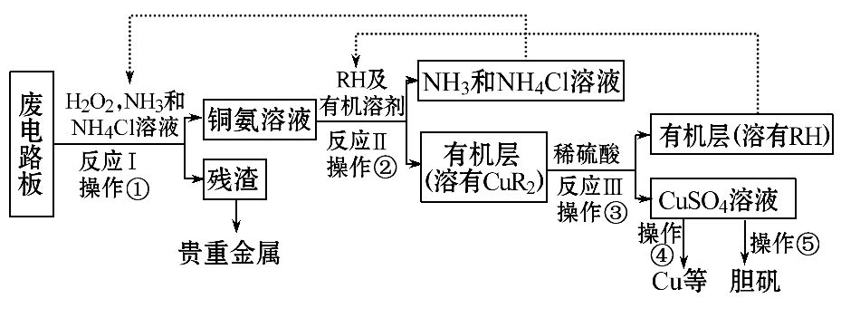
回答下列问题:
(1)反应Ⅰ是将Cu转化为Cu(NH₃,反应中H₂O₂的作用是 。
写出操作①的名称: 。
(2)反应Ⅱ是铜氨溶液中的Cu(NH₃与有机物RH反应,写出该反应的离子方程式: 。
操作②用到的主要仪器名称为 ,其目的是(填序号) 。
a.富集铜元素
b.使铜元素与水溶液中的物质分离
c.增加Cu²⁺在水中的溶解度
(3)
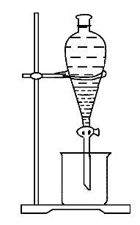
反应Ⅲ是有机溶液中的CuR₂与稀硫酸反应生成CuSO₄和 。若操作③使用右图装置,图中存在的错误是 。
(4)操作④以石墨作电极电解CuSO₄溶液。阴极析出铜,阳极产物是 。操作⑤由硫酸铜溶液制胆矾的主要步骤是 。
(5)流程中有三处实现了试剂的循环使用,已用虚线标出两处,第三处的试剂是 。循环使用的NH₄Cl在反应Ⅰ中的主要作用是 。
【解题指南】解答本题时应注意以下两点:
(1)注意观察流程图中各个步骤的条件及产物名称。
(2)电解池产物的分析要注意在阴、阳极离子的放电顺序。
【解析】(1)反应Ⅰ是将Cu转化为Cu(NH₃,Cu被氧化,则反应中H₂O₂的作用是作氧化剂,操作①是把滤渣和液体分离,所以该操作为过滤。
(2)根据流程图可知,Cu(NH₃与有机物RH反应生成CuR₂和氨气、氯化铵,所以该反应的离子方程式为Cu(NH₃+2RH2N+2NH₃+CuR₂,操作②是把NH₃和NH₄Cl溶液与有机层分离,所以为分液操作,需要的主要仪器为分液漏斗;铜元素富集在有机层,所以该操作的目的是富集铜元素,使铜元素与水溶液中的物质分离,答案选a、b。
(3)CuR₂中R元素为-1价,所以反应Ⅲ是有机物溶液中的CuR₂与稀硫酸反应生成CuSO₄和RH,操作③使用的分液操作中分液漏斗尖端未紧靠烧杯内壁,且分液漏斗内液体过多。
(4)以石墨作电极电解CuSO₄溶液,阴极析出铜,阳极为阴离子氢氧根放电,阳极产物有O₂和H₂SO₄;由溶液得到晶体的步骤为加热浓缩、冷却结晶、过滤。
(5)操作④中得到的硫酸可以用在反应Ⅲ中,所以第三处循环的试剂为H₂SO₄;氯化铵溶液为酸性,可降低溶液中氢氧根离子的浓度,防止由于溶液中的c(OH⁻)过高,生成Cu(OH)₂沉淀。
答案:(1)作氧化剂 过滤
(2)Cu(NH₃+2RH2N+2NH₃+CuR₂ 分液漏斗 a、b
(3)RH 分液漏斗尖端未紧靠烧杯内壁;液体过多
(4)O₂、H₂SO₄ 加热浓缩、冷却结晶、过滤
(5)H₂SO₄ 防止由于溶液中的c(OH⁻)过高,生成Cu(OH)₂沉淀
10.(2015·天津高考·10)FeCl₃具有净水作用,但腐蚀设备,而聚合氯化铁是一种新型的絮凝剂,处理污水比FeCl₃高效,且腐蚀性小。请回答下列问题:
(1)FeCl₃净水的原理是 。
FeCl₃溶液腐蚀钢铁设备,除H⁺作用外,另一主要原因是(用离子方程式表示) 。
(2)为节约成本,工业上用NaClO₃氧化酸性FeCl₂废液得到FeCl₃。
①若酸性FeCl₂废液中c(Fe²⁺)=2.0×10⁻²mol·L⁻¹,c(Fe³⁺)=1.0×10⁻³mol·L⁻¹,c(Cl⁻)=5.3×10⁻²mol·L⁻¹,则该溶液的pH约为 。
②完成NaClO₃氧化FeCl₂的离子方程式:
□Cl+ □Fe²⁺+ □ □ Cl⁻+ □Fe³⁺+□ 。
(3)FeCl₃在溶液中分三步水解:
Fe³⁺+H₂OFe(OH)²⁺+H⁺ K₁
Fe(OH)²⁺+H₂OFe(OH+H⁺ K₂
Fe(OH+H₂OFe(OH)₃+H⁺ K₃
以上水解反应的平衡常数K₁、K₂、K₃由大到小的顺序是 。
通过控制条件,以上水解产物聚合,生成聚合氯化铁,离子方程式为:xFe³⁺+yH₂OFe_{x}(OH+yH⁺,欲使平衡正向移动可采用的方法是(填序号) 。
a.降温 b.加水稀释
c.加入NH₄Cl d.加入NaHCO₃
室温下,使氯化铁溶液转化为高浓度聚合氯化铁的关键条件是 。
(4)天津某污水处理厂用聚合氯化铁净化污水的结果如下图所示。由图中数据得出每升污水中投放聚合氯化铁[以Fe(mg·L⁻¹)表示]的最佳范围约为 mg·L⁻¹。
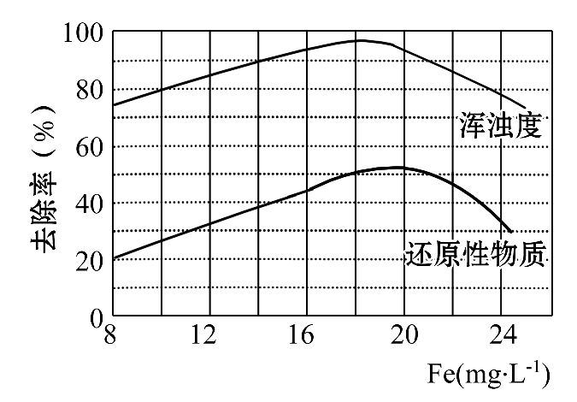
【解析】(1)Fe³⁺水解生成的Fe(OH)₃胶体粒子能吸附水中悬浮的杂质,可起到净水的作用;钢铁设备中的Fe会与铁离子反应生成亚铁离子,离子方程式是2Fe³⁺+Fe3Fe²⁺。
(2)①根据电荷守恒,则溶液中氢离子的浓度是c(Cl⁻)-2c(Fe²⁺)-3c(Fe³⁺)=1.0×10⁻²mol·L⁻¹,所以pH=2;
②根据题意,氯酸钠氧化酸性的氯化亚铁,则反应物中有氢离子参加,则生成物中有水生成,Cl的化合价从+5价降低到-1价,得到6个电子,而Fe的化合价从+2价升高到+3价,失去1个电子,根据得失电子守恒,则氯酸根离子的化学计量数为1,Fe²⁺的化学计量数为6,则铁离子的化学计量数也是6,氯离子的化学计量数是1,根据电荷守恒,则氢离子的化学计量数是6,水的化学计量数是3,即Cl+6Fe²⁺+6H⁺Cl⁻+6Fe³⁺+3H₂O。
(3)铁离子的水解分为三步,且水解程度逐渐减弱,所以水解平衡常数逐渐减小,则K₁>K₂>K₃;该水解为吸热反应,所以降温,平衡逆向移动;加水稀释,则水解平衡正向移动;加入氯化铵,氯化铵溶液为酸性,氢离子浓度增大,平衡逆向移动;加入碳酸氢钠,则消耗氢离子,所以氢离子浓度降低,平衡正向移动,所以答案选b、d;从反应的离子方程式中可知,氢离子的浓度影响高浓度聚合氯化铁的生成,所以关键步骤是调节溶液的pH。
(4)由题中图象可知,聚合氯化铁的浓度在18~20 mg·L⁻¹时,去除率达到最大值,污水的浑浊度减小。
答案:(1)Fe³⁺水解生成的Fe(OH)₃胶体粒子能吸附水中悬浮的杂质 2Fe³⁺+Fe3Fe²⁺
(2)①2 ②1 6 6 H⁺ 1 6 3 H₂O
(3)K₁>K₂>K₃ b、d 调节溶液的pH
(4)18 ～20
11.(2015·海南高考·17)工业上,向500～600℃的铁屑中通入氯气生产无水氯化铁;向炽热铁屑中通入氯化氢生产无水氯化亚铁。现用如图所示的装置模拟上述过程进行实验。

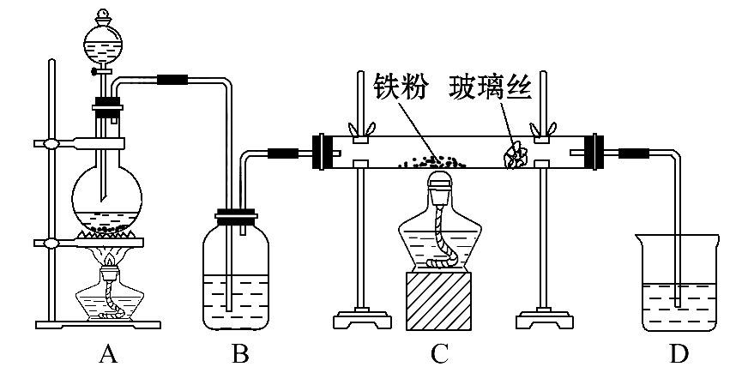
回答下列问题:
(1)制取无水氯化铁的实验中,A中反应的化学方程式为 ,装置B中加入的试剂是 。
(2)制取无水氯化亚铁的实验中,装置A用来制取 。尾气的成分是 。若仍用D装置进行尾气处理,存在的问题是 、 。
(3)若操作不当,制得的FeCl₂会含有少量FeCl₃,检验FeCl₃常用的试剂是 。欲制得纯净的FeCl₂,在实验操作中应先 ,再 。
【解题指南】解答本题时应注意以下两点:
(1)铁及其化合物的转化以及制备;
(2)物质制备实验中实验方案的设计与评价。
【解析】(1)制取无水氯化铁的实验中,A装置为氯气制备装置,发生的反应为二氧化锰和浓盐酸加热,生成氯化锰、氯气和水,反应方程式为MnO₂+4HCl(浓)MnCl₂+Cl₂↑+2H₂O;装置B为氯气的除杂装置(除去氯气中水蒸气),因此选择试剂为浓硫酸;
(2)根据信息知制取无水氯化亚铁的实验中,装置A用来制取氯化氢,尾气成分为氯化氢和氢气;若用D装置来处理尾气,氯化氢极易溶于水,则容易发生倒吸现象,同时可燃性气体(氢气)不被吸收;
(3)检验氯化铁常用试剂为KSCN溶液,欲制取纯净的氯化亚铁,应该防止氯气的干扰,在实验操作中应该先点燃A处酒精灯,利用产生的氯化氢排尽装置中的空气,再点燃C处酒精灯。
答案:(1)MnO₂+4HCl(浓)MnCl₂+Cl₂↑+2H₂O 浓硫酸
(2)HCl HCl和H₂ 发生倒吸 可燃性气体H₂不能被吸收
(3)KSCN溶液 点燃A处的酒精灯 点燃C处的酒精灯
关闭Word文档返回原板块。

